TALLER DE TECNOMATEMÁTICAS: Primera Práctica
INTEGRANTES DEL GRUPO: Vanessa Carnero, Jesús Gutierrez, Mario Bermejo y Aroa Ortiz

Diseñar una red neuronal que sea capaz de representar una recta, directa o indirectamente, a partir de la siguiente información:

Nota: En ambos casos debe especificarse mediante las figuras adecuadas la arquitectura de la red y el proceso de entrenamiento. Además en ambos casos debe hacerse un fichero GIF donde se visualice el proceso de entrenamiento. Por último en ambos casos debe utilizarse la red entrenada para representar la ‘recta’ obtenida.

Ejercicio 1: Ejemplo de una red data-driven.
Recta que separa dos clases de datos linealmente separables en el plano.

Diseñar una red neuronal tipo perceptrón que divida el plano según una recta sabiendo que los puntos (2, 4) y (3, 6) se encuentran situados por encima de esta recta y que los puntos (2, 0) y (4, -5) se encuentran situados por debajo.
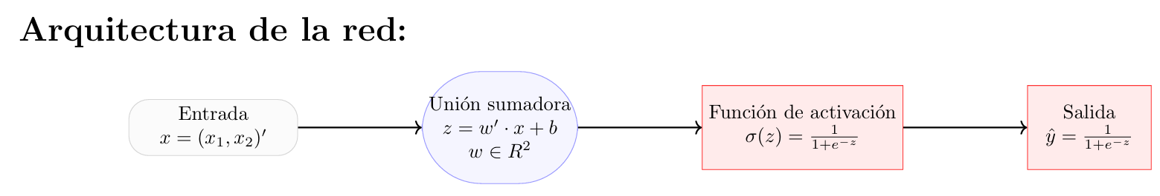
Entrenar a la red para ‘colorear adecuadamente el plano’ de acuerdo a esta información y para representar dicha recta.

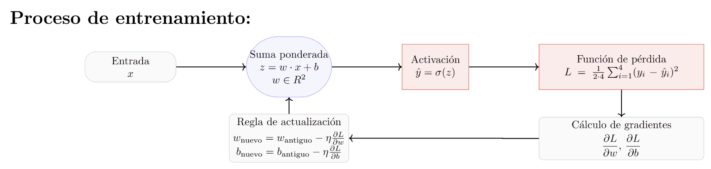

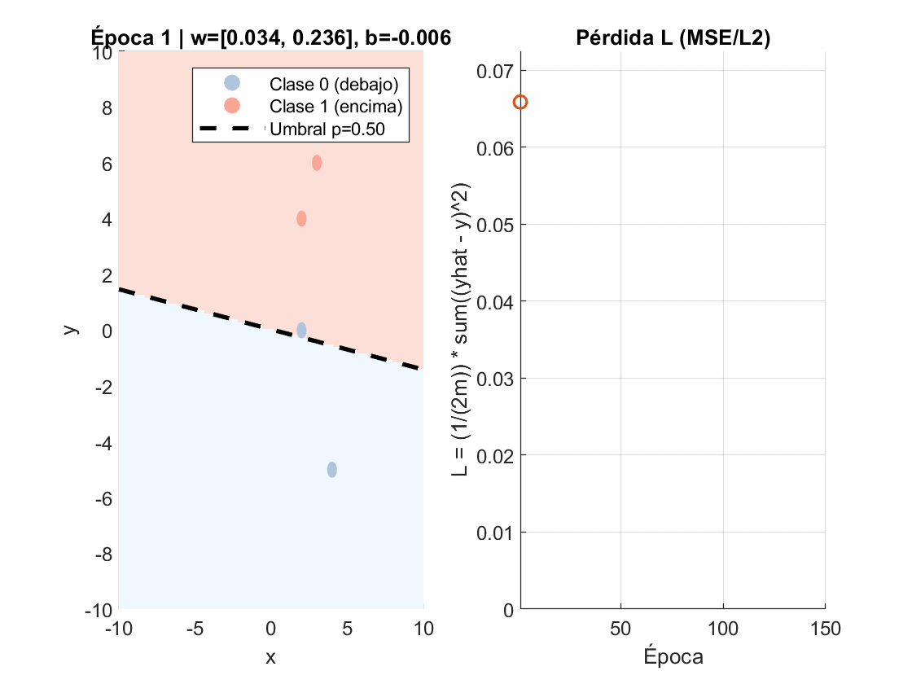

Ejercicio 2: Ejemplo de una red PINN (Physics-Informed Neural Network)
Entrenar una red neuronal para que use una función de activación que calcule y represente la ‘recta’ solución de la siguiente ecuación diferencial:

$y''=0; y(0)=2; y(3)=5.$

Usar una función de activación formada por un número adecuado de tangentes hiperbólicas con los parámetros adecuados y tomar como función de pérdida

$L=\int_{0}^{3}{}{\left|\hat{y}''\right|}^{2}dx+{\left(\hat{y}(0)-2\right)}^{2}+{\left(\hat{y}(3)-5\right)}^{2}$.

Si se considera necesario pueden introducirse parámetros auxiliares como
coeficientes de los términos de la función de pérdida.
